Temat: Wielkanocne zwyczaje
09.04.2020 r.(czwartek)
1.
O tym, jak Anielka chciała mieć gości na święta…
Spała sobie Anielka w swym łóżeczku nowiutkim
Lubiła się przytulać i rozweselać smutki
Siadała na biureczku, gdy mama pracowała
I choć to niezbyt ładnie w monitor zaglądała…
Lubiła siedzieć w kuchni, kanapki z tatą robić
Warzywa z mamą obrać, ciasteczka przyozdobić..
Takich momentów w kuchni ostatnio coraz więcej
A dlaczego? Bo właśnie nadchodzą do nas święta…
A jak święta- to goście- myśli sobie Anielka
I planuje: w tym roku zaproszę wujka Heńka..
Ciocię Krysię z Krakowa, jeszcze cztery kuzynki
Zjedzą ciasto, ciasteczka do ostatniej kruszynki !
Ale w tym roku święta bardzo są wyjątkowe
- Nie zaprosisz Anielko gości nawet połowy!
Musimy dbać o zdrowie, nie zapraszamy gości
Tak będziemy bezpieczni-to jest sposób najprostszy!
- Oj, to smutno nam będzie świąteczne jeść śniadanie
Takich gości zaproszę, że im się nic nie stanie:
Potrzebuję skarpetek… mogą być te za małe
Czerwony papier, garść ryżu, to nie jest trudne wcale..
Oczy, uszy, skrzydełka i pierwszy gość gotowy:
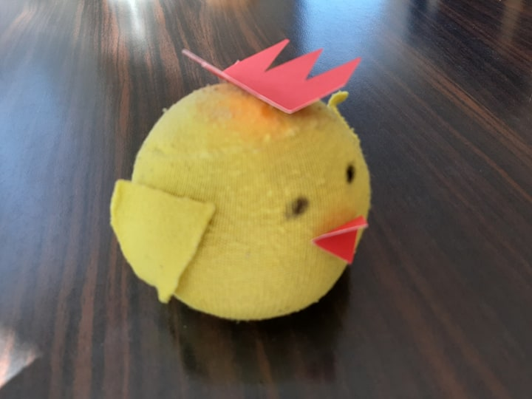
Jeszcze inne pomysły przychodzą mi do głowy…
Wsypię trochę popcornu do torebki foliowej
Z kartonu zaraz wytnę zgrabną baranią głowę..
Brzuszek trochę pękaty i oto: dziw nad dziwy:
Patrzy na mnie spode łba- baranek- jakby żywy!
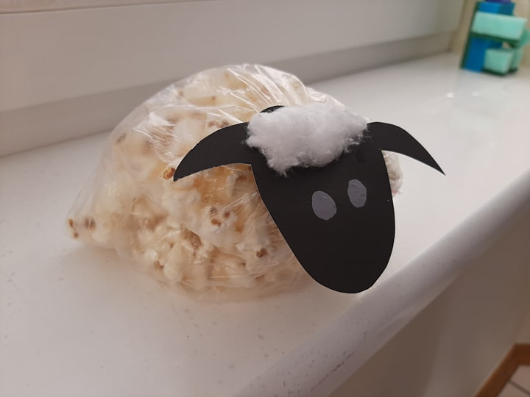
Z kuchennej szafki wyjmę gąbeczki do mywania
A moja mała rączka przemieni je w zajączka!!
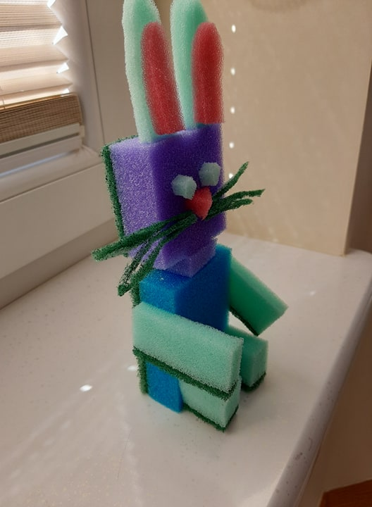

A teraz z przyjaciółmi do stołu usiądź śmiało
Podzielcie się jajeczkiem aby się nic nie stało!
2. Kogo Anielka zaprosiła na święta? Rozwiążcie zagadkę…
"Malutka kuleczka co właśnie wyszła z jajeczka?"

"Ten prawdziwy na śniadanie wychodzi na łąkę.
Ten cukrowy raz do roku ozdabia święconkę."

"Zgodnie z wielkanocnym zwyczajem słodkie upominki każdemu rozdaje?"

